МКОУ Новожизненская ООШ – структурное подразделение детский сад

Проект «Осень в лесу»
(разновозрастная группа детского сада)

Подготовила и провела воспитатель
Допкус Галина Владимировна

п. Новая Жизнь
2019г
Цель: обогащение знаний детей об изменениях в природе осенью в лесу.
Задачи:
-дать детям элементарные представления о времени года - осени, о ее значении для растений и животных в лесу;
-формировать познавательную активность детей при проведении наблюдений, исследований;
-обогатить словарный запас детей по данной теме;
-освоить различные способы работы с бумагой;
-развивать мелкую моторику ;
-развить эмоциональную отзывчивость на литературные произведения и яркие явления природы.

Сроки реализации проекта: две неделя, 10.10-24.10
Участники: воспитанники сада, воспитатель группы Допкус Галина Владимировна, родители детей.

Теоретическая часть:
1.Наблюдения за изменениями в природе:
-наблюдения за погодой ;
-наблюдения за растениями и животными.
2. Просмотр презентации (сопровождается беседой):
- о красоте золотой осени в лесу;
-о жизни диких животных в эту пору.
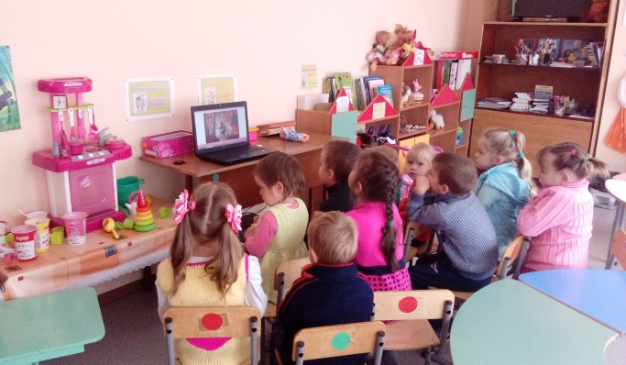

3.Чтение художественной литературы:
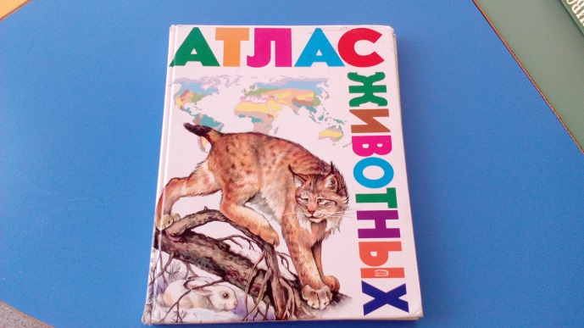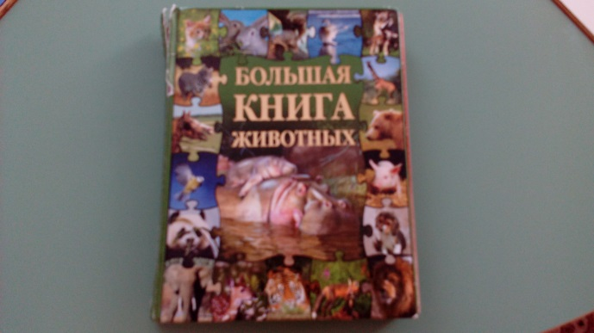

Практическая часть:
1. Пластилиновое рисование «Грибная поляна» и «Птички»
(коллективная работа)
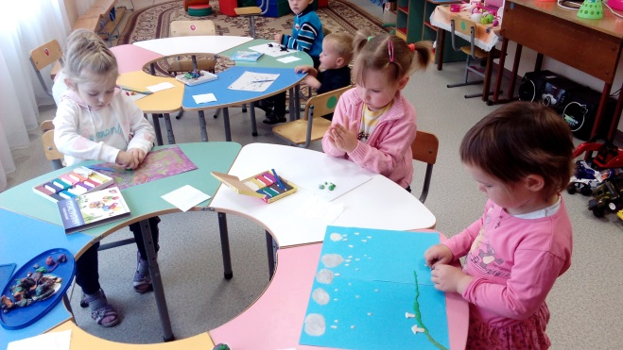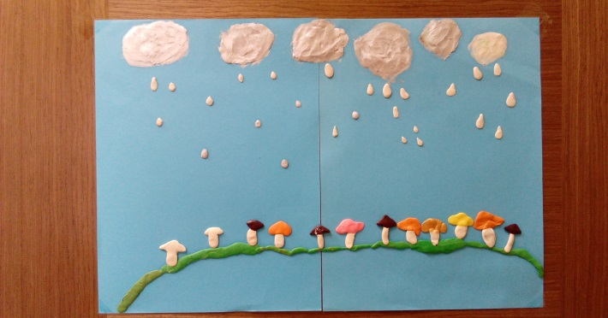

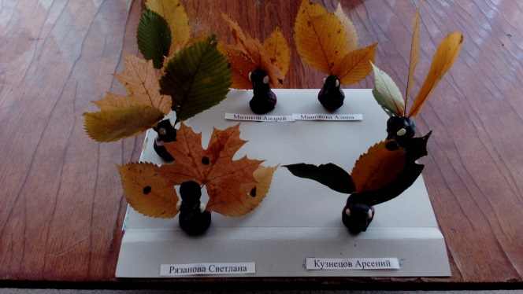

2.Моделирование дерева «Березка»:
-повторение названий частей дерева;
-сбор частей дерева;
- раскрашивание осенних березовых листьев:
-карандашом;
-акварельными красками;
-лепка листочка из пластилина;
-вырезание листочков из цветной бумаги.
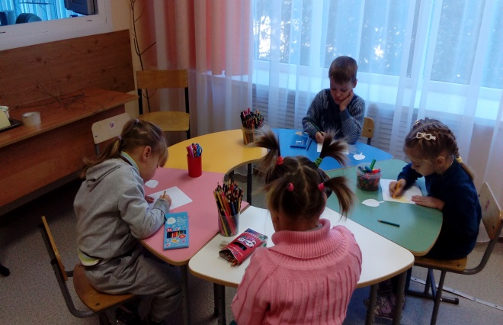

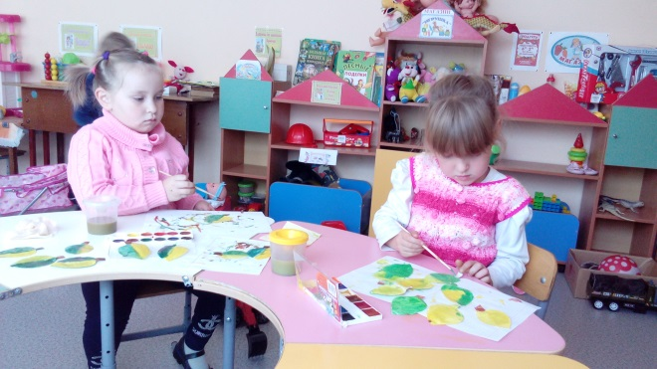

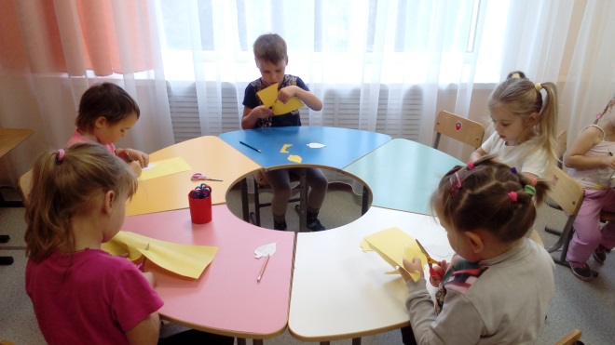

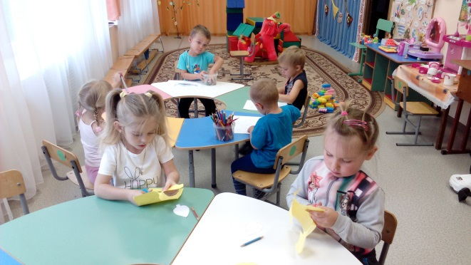

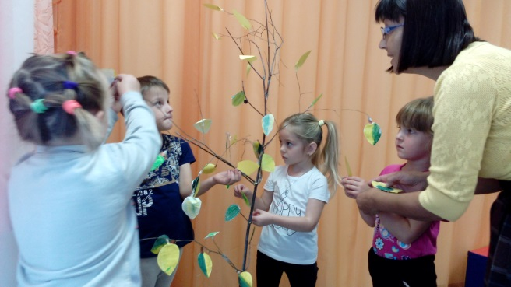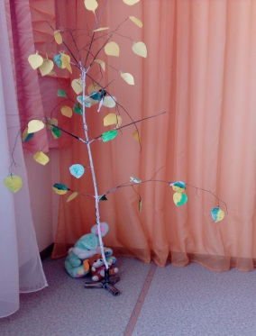

3. Оформление дерева с дуплом для белочки

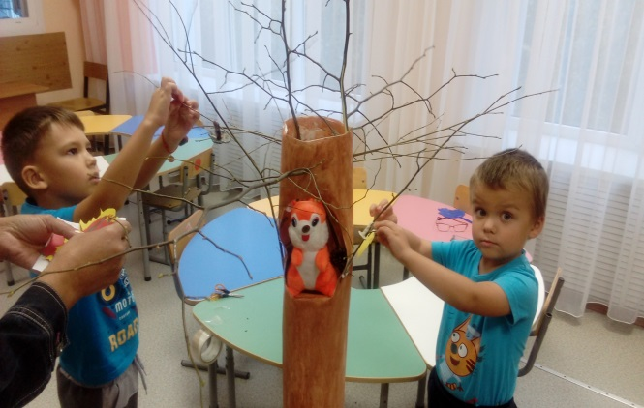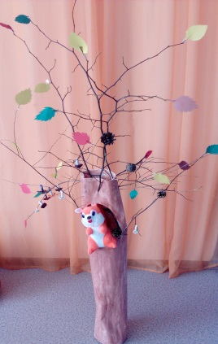

4. Оформление берлоги для медвежонка

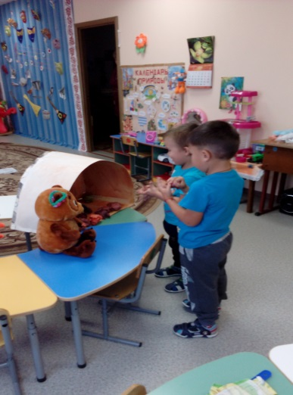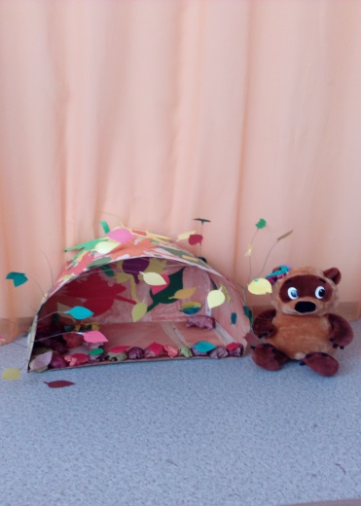

5.Коллективная работа «Цветы осени» из природного материала.
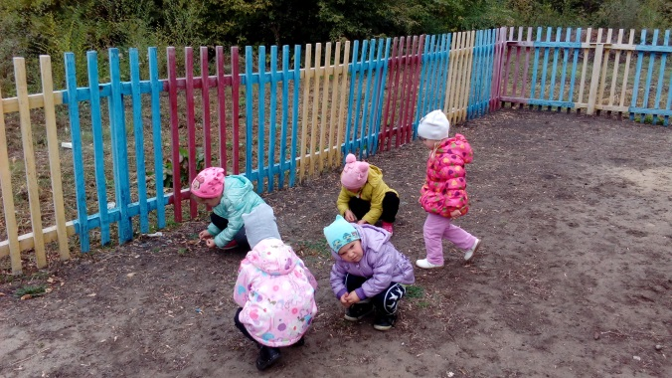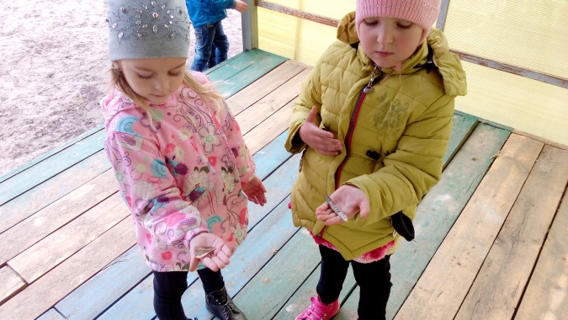

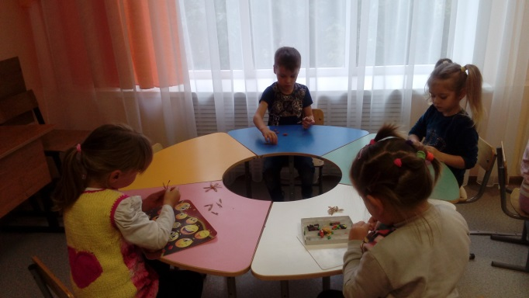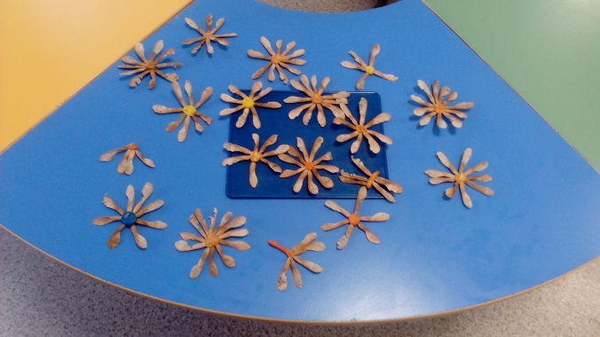

6.Выступление детей перед родителями.Чтение стихов об осени.

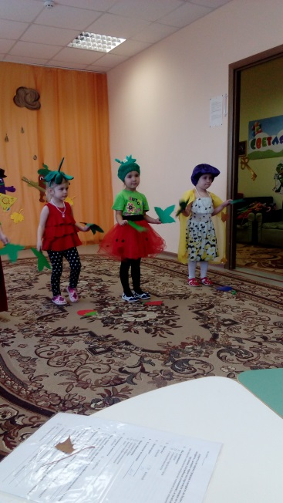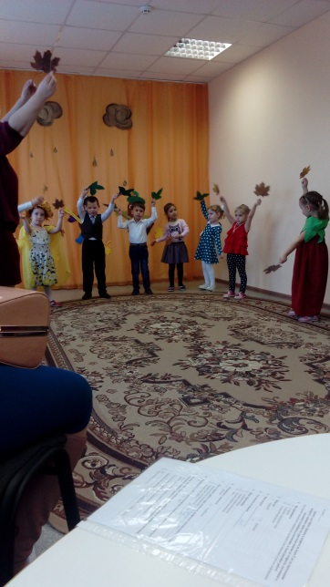
Итог мероприятия.

